DOPUNJAVANJE REČENICA
POGLEDAJ SLIČICE. IMENUJ ŠTO SE NA NJIMA NALAZI.
TIM RIJEČIMA DOPUNI REČENICE ISPOD SLIČICA.
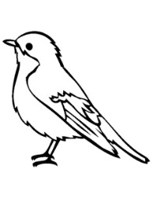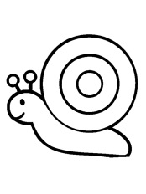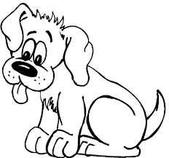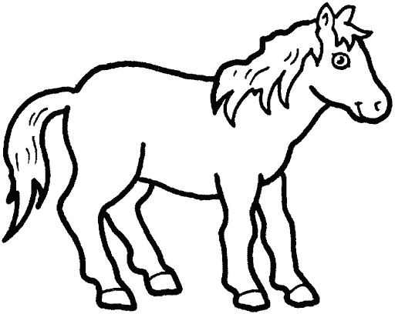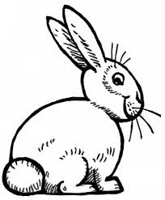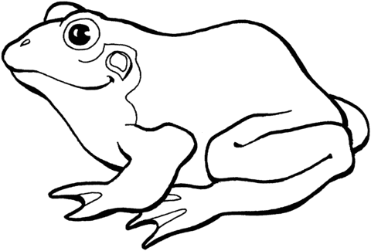

__________________________________________
MIRO JAŠE NA __________________________________________ .
_________________________
_________________________ NOSI SVOJU KUĆICU.
____________________________________________
U BARI ŽIVE ____________________________________________ .
_________________________
_________________________ IMA DUGE UŠI.
_________________________________________
NA GRANI SJEDI _________________________________________ .
_________________________
_________________________ JEDE VELIKU KOST.

REČENICE PREPIŠI U BILJEŽNICU. NAUČI IH ČITATI.

